

МИНОБРНАУКИ РОССИИ

федеральное государственное бюджетное образовательное учреждение высшего образования

«Санкт-Петербургский государственный технологический институт (технический университет)»

|  |  |  |  |  |
| --- | --- | --- | --- | --- |
| УГНС | | 09.00.00 | Информатика и вычислительная техника | |
| Направление подготовки | | 09.03.03 | Информатика и вычислительная техника | |
| Направленность (профиль) | |  | Прикладная информатика в химии | |
| Форма обучения | |  | очная | |
| Факультет | |  | Информационных технологий и управления | |
| Кафедра | |  | Систем автоматизированного проектирования и управления | |
| Учебная дисциплина | |  | Разработка программных систем | |
| Курс | II | | Группа | 445 |

Отчет по лабораторной работе № 1

Вариант № 16

**Тема:** **«Изучение основ низкоуровневого программирования на примере Машины Тьюринга»**

|  |  |  |
| --- | --- | --- |
| Исполнитель: |  | Шишкин Г.К. |
| Проверили: |  | Дамрин А.О.  Клюев Б.С. |

СОДЕРЖАНИЕ

1 Цель и задача работы 3

2 Блок-схема алгоритма 3

3 Текст программы 4

4 Тестовые примеры 7

5 Выводы 10

## 1 Цель и задача работы

Целью данной работы является приобретение практических навыков низкоуровневого программирования путем разработки и тестирования программы для Машины Тьюринга. Конкретной задачей является создание алгоритма сложения двух чисел в десятичной системе счисления, разделенных знаком ‘+’.

## 2 Блок-схема алгоритма

На рисунках 1.1, 1.2 и 1.3 представлена блок-схема алгоритма решения задачи.

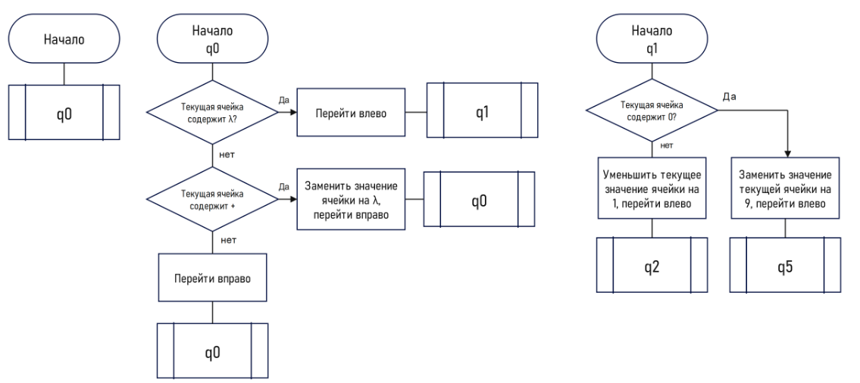

Рисунок 1.1 – Первая часть блок-схемы алгоритма решения задачи

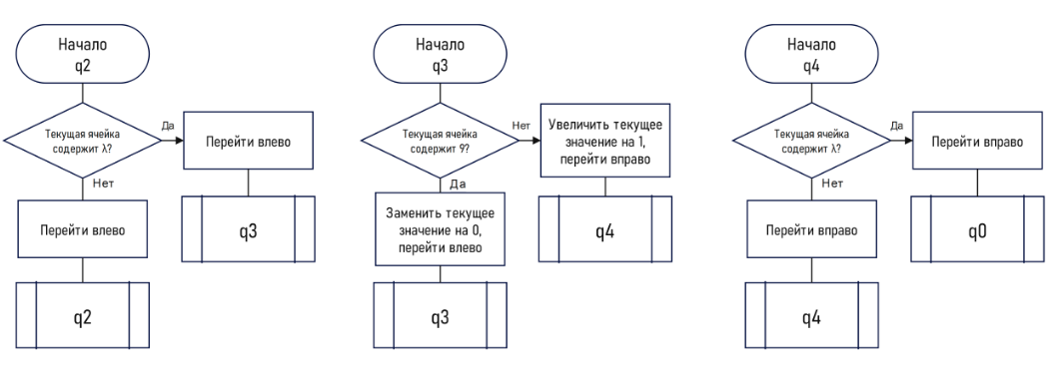

Рисунок 1.2 – Вторая часть блок-схемы алгоритма решения задачи

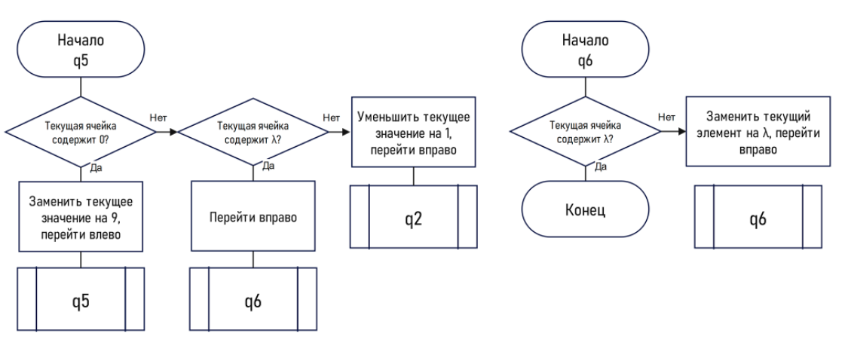

Рисунок 1.3 – Третья часть блок-схемы алгоритма решения задачи

## 3 Текст программы

Текст программы в формате JSON приведен ниже:

{

"alphabet": [

"0",

"1",

"2",

"3",

"4",

"5",

"6",

"7",

"8",

"9",

"+"

],

"states": {

"q0": {

"0": "R",

"1": "R",

"2": "R",

"3": "R",

"4": "R",

"5": "R",

"6": "R",

"7": "R",

"8": "R",

"9": "R",

"comment": "",

"+": "λ R q0",

"λ": "λ L q1"

},

"q1": {

"0": "9 L q5",

"1": "0 L q2",

"2": "1 L q2",

"3": "2 L q2",

"4": "3 L q2",

"5": "4 L q2",

"6": "5 L q2",

"7": "6 L q2",

"8": "7 L q2",

"9": "8 L q2",

"comment": "",

"+": "N",

"λ": "N"

},

"q2": {

"0": "L",

"1": "L",

"2": "L",

"3": "L",

"4": "L",

"5": "L",

"6": "L",

"7": "L",

"8": "L",

"9": "L",

"comment": "",

"+": "N",

"λ": "λ L q3"

},

"q3": {

"0": "1 R q4",

"1": "2 R q4",

"2": "3 R q4",

"3": "4 R q4",

"4": "5 R q4",

"5": "6 R q4",

"6": "7 R q4",

"7": "8 R q4",

"8": "9 R q4",

"9": "0 L q3",

"comment": "",

"+": "N",

"λ": "0, N, q3"

},

"q4": {

"0": "R",

"1": "R",

"2": "R",

"3": "R",

"4": "R",

"5": "R",

"6": "R",

"7": "R",

"8": "R",

"9": "R",

"comment": "",

"+": "N",

"λ": "λ R q0"

},

"q5": {

"0": "9 L q6",

"1": "0 L q2",

"2": "1 L q2",

"3": "2 L q2",

"4": "3 L q2",

"5": "4 L q2",

"6": "5 L q2",

"7": "6 L q2",

"8": "7 L q2",

"9": "8 L q2",

"comment": "",

"+": "N",

"λ": "λ R q7"

},

"q6": {

"0": "N",

"1": "N",

"2": "N",

"3": "N",

"4": "N",

"5": "N",

"6": "N",

"7": "N",

"8": "N",

"9": "N",

"comment": "",

"+": "N",

"λ": "λ R q7"

},

"q7": {

"0": "λ R q7",

"1": "λ R q7",

"2": "λ R q7",

"3": "λ R q7",

"4": "λ R q7",

"5": "λ R q7",

"6": "λ R q7",

"7": "λ R q7",

"8": "λ R q7",

"9": "λ R q7",

"comment": "",

"+": "N",

"λ": "!"

},

"q8": {

"0": "N",

"1": "N",

"2": "N",

"3": "N",

"4": "N",

"5": "N",

"6": "N",

"7": "N",

"8": "N",

"9": "N",

"comment": "",

"+": "N",

"λ": "N"

}

},

"word": ""

}

## 4 Тестовые примеры

Примеры работы программы приведены на рисунках 2, 3 и 4.

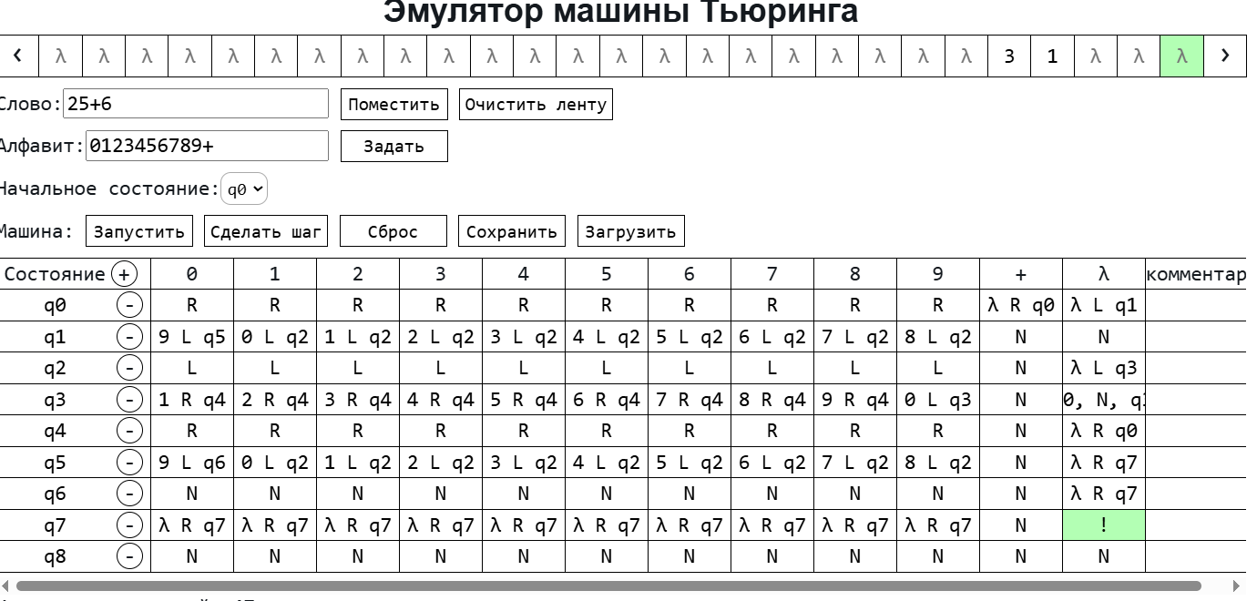

Рисунок 2 – Пример с корректным начальным набором данных (25+6)

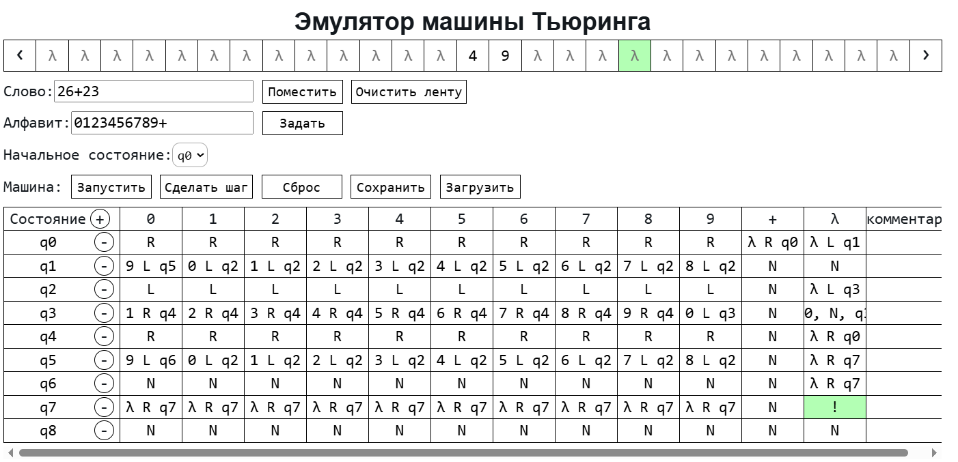

Рисунок 3 – Пример с корректным начальным набором данных (26+23)

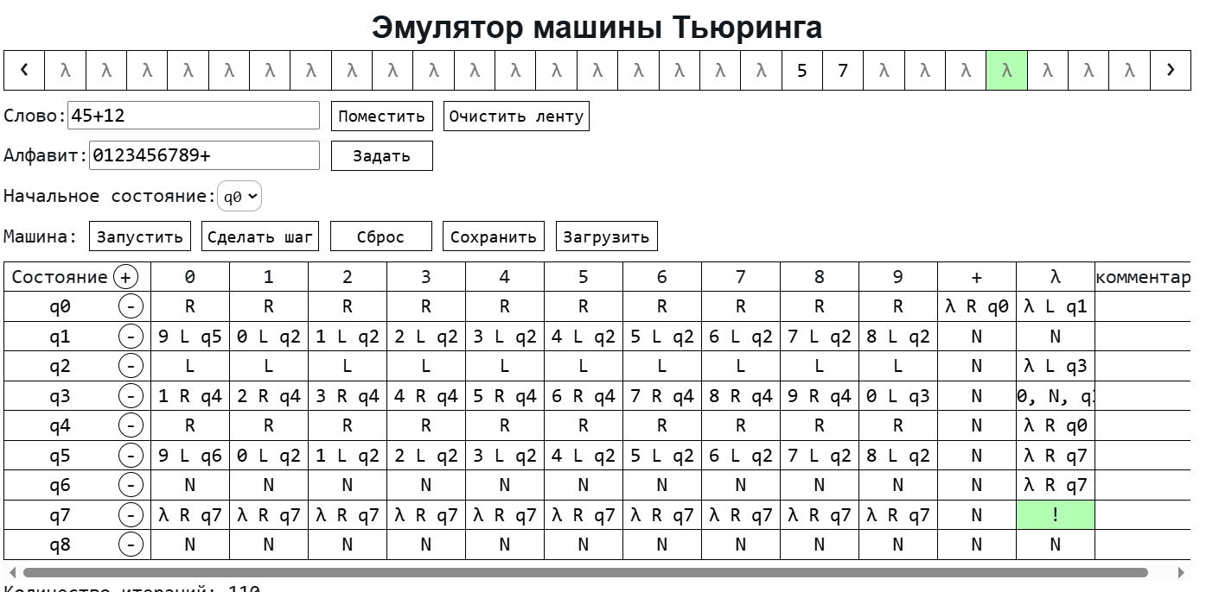

Рисунок 4 – Пример с корректным начальным набором данных (45+12)

## 5 Выводы

В ходе лабораторной работы были успешно освоены принципы низкоуровневого программирования путем реализации алгоритма сложения для Машины Тьюринга. Разработанная программа корректно выполняет арифметическую операцию сложения двух целых чисел, представленных в десятичной системе счисления и разделенных знаком '+'. Выполнение задачи показало, что даже для фундаментальной операции требуется тщательная алгоритмическая проработка, учет всех возможных состояний системы и граничных случаев.

Практическая значимость работы заключается в углубленном понимании принципов функционирования абстрактной вычислительной модели и развитии навыков алгоритмического мышления. Полученный опыт подтверждает, что Машина Тьюринга остается ключевой моделью для понимания основ вычислительных процессов и теории алгоритмов, несмотря на внешнюю простоту конструкции.

Кроме того, работа наглядно демонстрирует нелинейную зависимость сложности алгоритмов от решаемой задачи, что подчеркивает важность соблюдения баланса между простотой реализации и эффективностью использования вычислительных ресурсов при проектировании программных систем.